Вчера в детской музыкальной школе имени А.М. Иванова-Крамского состоялся первый концерт "Брестская крепость", который открыл цикл мероприятий "На пути к Победе", посвященных 80-летию Победы в Великой Отечественной войне.
22.10.2024
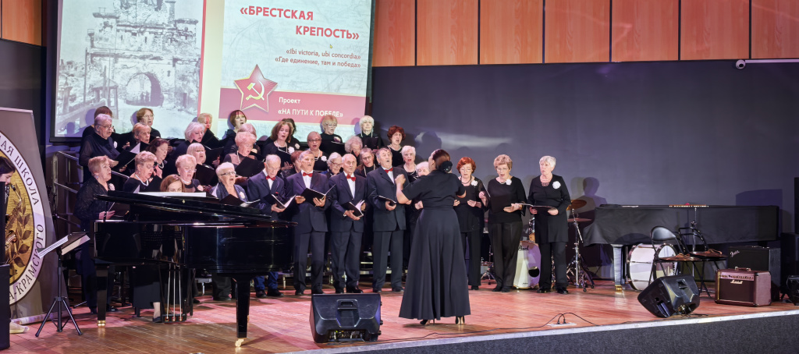
Вчера в детской музыкальной школе имени А.М. Иванова-Крамского состоялся первый концерт "Брестская крепость", который открыл цикл мероприятий "На пути к Победе", посвященных 80-летию Победы в Великой Отечественной войне. Концерт открыли участники проекта "Московское долголетие", создав атмосферу патриотизма и памяти.
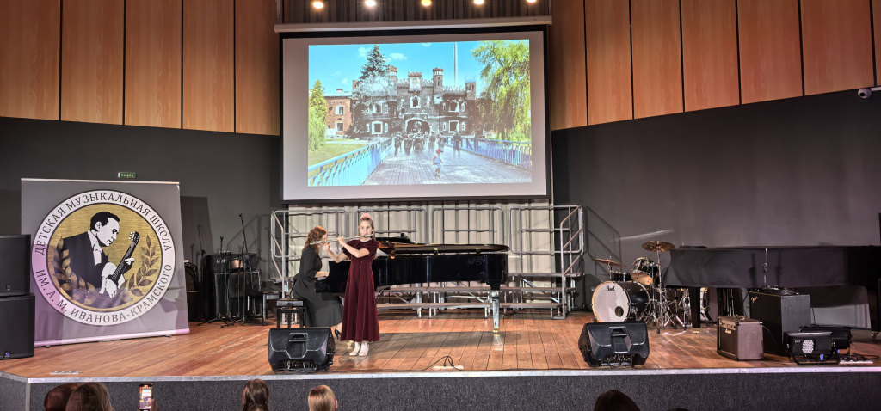
Учащиеся школы продемонстрировали своё мастерство, исполнив произведения на различных музыкальных инструментах, таких как флейта и гитара, что придало вечеру особую глубину и выразительность.
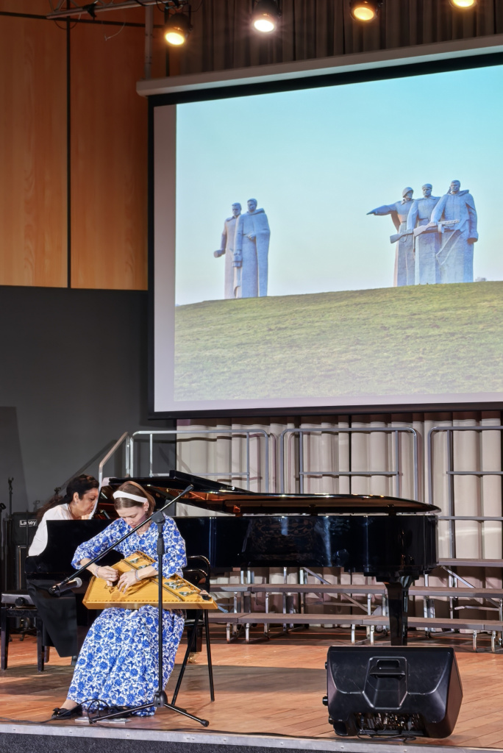
Концерт стал важным событием в рамках празднования юбилея Победы.

Адрес страницы: http://teplystan.mos.ru/social-services/detail/12623288.html
Управа района Теплый Стан города Москвы

